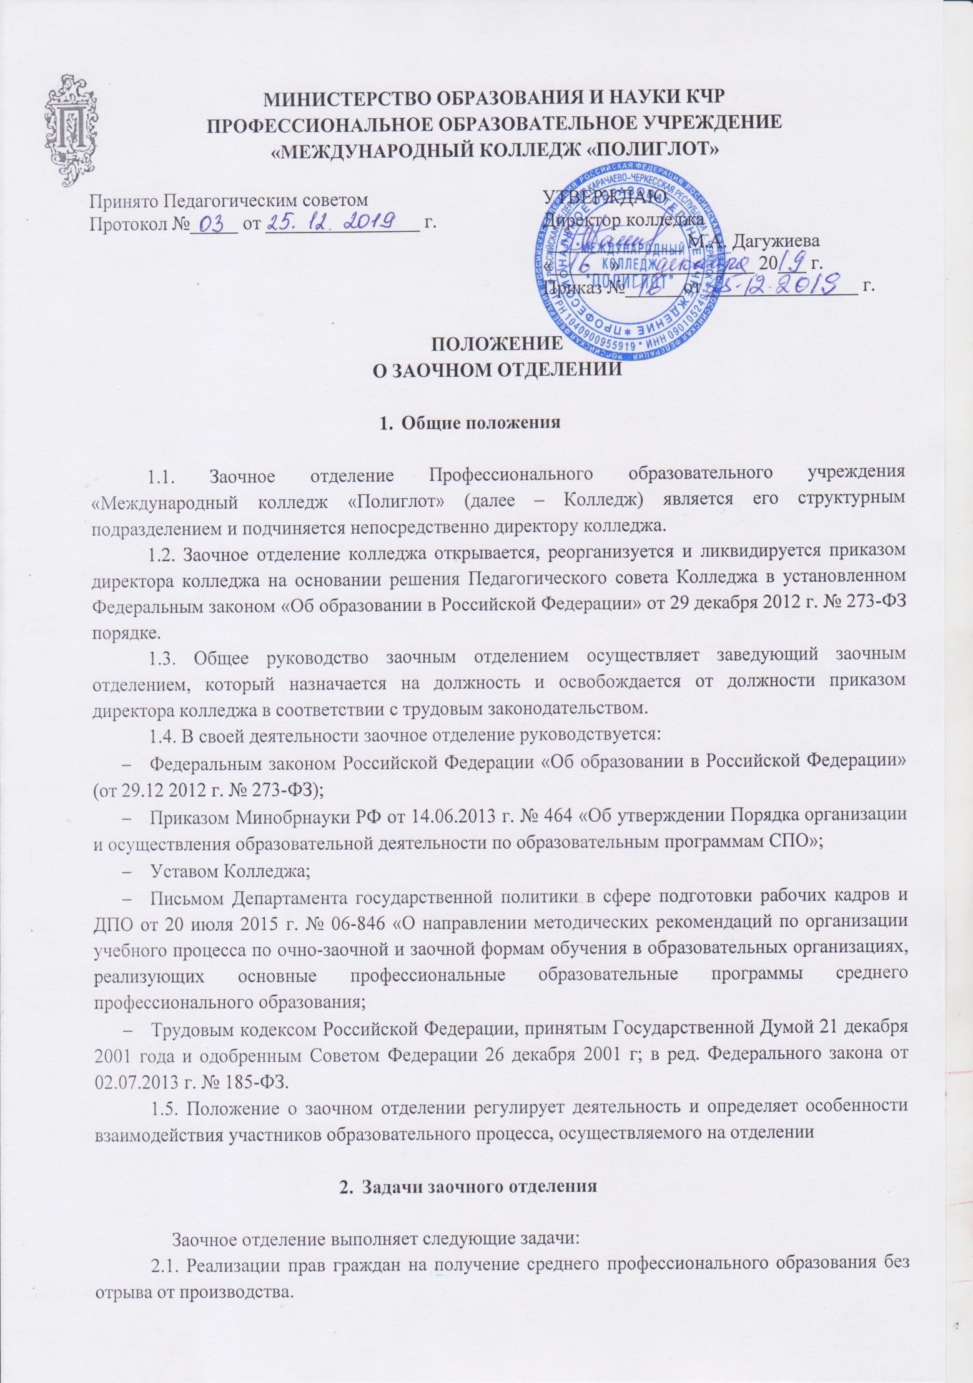

2.2. Реализация основных профессиональных образовательных программ среднего профессионального образования в заочной форме.
2.3. Организация учебного процесса, повышение эффективности учебного процесса и качества обучения на отделении.
2.4. Контроль качества проведения учебных занятий, экзаменов, консультаций на отделении, самостоятельной работы студентов-заочников.
2.5. Общее руководство подготовкой учебно-методических пособий по дисциплинам, по которым осуществляется преподавание на заочной форме обучения.
2.6. Планирование и организационное обеспечение образовательной деятельности отделения, разработка методов ее осуществления.
2.7. Решение вопросов информационного обеспечения обучающихся заочного отделения.
2.8. Взаимодействие с подразделениями колледжа по вопросам организации учебного процесса.

- Функции заочного отделения

Заочное отделение выполняет следующие функции:
3.1. Подготовка учебных планов, графиков учебного процесса на отделении, расписаний установочных и лабораторно-экзаменационных сессий, графиков курсового и дипломного проектирования, распорядительных документов по деятельности заочного отделения. Контроль их выполнения студентами-заочниками, а также преподавателями и сотрудниками, работающими на заочном отделении.
3.2. Организация, подготовка и проведение экзаменационных сессий, государственной итоговой аттестации обучающихся.
3.3. Подготовка отчетных и статистических данных, сведений по вопросам образовательной деятельности на заочном отделении.
3.4. Внедрение в учебный процесс новых форм обучения, дистанционных и других информационных технологий и т.д.
3.5. Подготовка материалов по деятельности отделения для рассмотрения на Педагогическом совете Колледжа.
3.6. Организация профилактической работы по повышению качества обучения студентов. Контроль успеваемости и посещаемости учебных занятий студентами.
3.7. Обобщение и анализ материалов по итогам экзаменационных сессий и посещения занятий студентами.
3.8. Выработка предложений по распределению педагогической нагрузки, выполняемой на заочном отделении.
3.9. Учет и контроль выполнения нагрузки преподавателями.
3.10. Документационное обеспечение деятельности отделения: ведение различных форм документов, а именно: плана работы отделения, журналов учебных занятий, консультаций, практик, ведомостей учета часов учебной работы преподавателей, сводных ведомостей успеваемости, экзаменационных и зачетных ведомостей журналов регистрации и учета контрольных работ и т.д.

- Права заочного отделения

4.1. Для выполнения возложенных функций заочное отделение имеет право:
- знакомиться с проектами решений руководства колледжа, касающихся деятельности заочного отделения;
- вносить на рассмотрение руководства предложения по совершенствованию работы заочного отделения;
- вносить предложения о поощрении и наказании сотрудников заочного отделения, преподавателей, студентов.
- требовать от руководства колледжа организационного и материально-технического обеспечения деятельности заочного отделения, а также оказания содействия в выполнении поставленных перед заочным отделением задач и соблюдении прав.
4.2. Сотрудники заочного отделения имеют право присутствовать на совещаниях и заседаниях при обсуждении и планировании вопросов образовательной деятельности и организационно-методической работы.

- Ответственность заочного отделения

5.1. Заочное отделение несет всю полноту ответственности за качество и своевременность выполнения обязанностей, возложенных на него настоящим Положением.
5.2. На заведующего заочным отделением возлагается ответственность за:
- организацию учебно-воспитательного процесса и методической работы на заочном отделении, выполнение задач и функций, возложенных на заочное отделение;
- организацию оперативной и качественной подготовки документов, ведение делопроизводства в соответствии с действующими правилами и инструкциями;
- соблюдение работниками заочного отделения трудовой и производственной дисциплины;
- обеспечение сохранности имущества, находящего в помещениях заочного отделения, соблюдение правил пожарной безопасности и санитарного состояния помещений;
- соответствие действующему законодательству визируемых им проектов приказов, инструкций, положений, постановлений и других документов.

- Организация учебного процесса

6.1. На заочное отделение зачисляются лица, имеющие среднее общее, среднее профессиональное образование - программы подготовки квалифицированных рабочих, служащих или высшее образование.
6.2. Нормативный срок освоения основной профессиональной образовательной программы по заочной форме обучения увеличивается не более чем на 1 год (на базе среднего общего образования). Лица, имеющих квалификацию по профессии среднего профессионального образования или стаж практической работы по профилю специальности, а также родственной ей, имеют право на ускоренное обучение по отношению к нормативному сроку обучения по заочной форме при обязательном выполнении требований ФГОС СПО по специальности. В этом случае колледж разрабатывает индивидуальный учебный план, как для отдельных студентов, так и для всей учебной группы.
6.3. Студенты заочного отделения имеют право на зачет учебных курсов, дисциплин (модулей), практики освоенных в других образовательных организациях на основе академических справок установленного образца.
6.4. Лица, обучающиеся в колледже и имеющие документ об основном общем образовании, успешно прошедшие обучение общеобразовательного цикла (с дальнейшим получением аттестата о среднем общем образовании), могут быть переведены по их заявлению и решению аттестационной комис-сии колледжа на заочное отделение.
6.5. Учебный год по заочной форме обучения начинается 1 сентября, его окончание определяется рабочим учебным планом по конкретной специальности.
6.6. Основной формой организации учебного процесса является лабораторно-экзаменационная сессия (далее сессия).
Сессия обеспечивает управление учебной деятельностью обучающегося заочной формы обучения и проводится с целью определения:
- уровня освоения теоретических знаний по дисциплине или ряду дисциплин, МДК и ПМ;
- сформированности ОК и ПК;
- умений применять полученные теоретические знания при решении практических задач и выполнении лабораторных и практических работ;
- наличия умений самостоятельной работы с учебной литературой и иными информационными ресурсами, учебно-методическими материалами.
Сессия, в пределах отводимой на нее общей продолжительности времени, может быть разделена на несколько частей (периодов сессии), исходя из особенностей работы образовательной организации и контингента обучающихся.
6.7. Основными видами учебной деятельности при заочной форме обучения являются: обзорные и установочные занятия, лабораторные работы и практические занятия, курсовые работы, промежуточная аттестация, консультации, производственная (преддипломная) практика, государственная итоговая аттестация.
6.8. Документационное обеспечение заочного отделения включает организационную и учетную документацию.
а) Организационная документация:
- рабочие учебные планы по специальностям;
- график учебного процесса;
- расписание учебных занятий и консультаций в межсессионный период.
б) Учетная документация:
- индивидуальные учебные графики;
- журналы учета домашних контрольных работ;
- ведомости учета часов учебной работы преподавателя за учебный год;
- ведомость учета часов сессии по группе;
- экзаменационные ведомости;
- сводные ведомости итоговых оценок;
- журналы учебных занятий;
- алфавитная книга.
6.9. Студентам отделения выдается зачетная книжка установленного образца.

- Формирование рабочего учебного плана заочной формы обучения

7.1. Учебный план образовательной организации регламентирует порядок реализации и является составной частью образовательной программы среднего профессионального образования.
Образовательная организация разрабатывает учебный план по заочной форме обучения самостоятельно на основе:
- ФГОС по программам среднего профессионального образования;
- примерных программ учебных дисциплин и профессиональных модулей (далее - ПМ);
- рабочих программ учебных дисциплин, профессиональных модулей, производственной практики.
7.2. Учебный план по заочной форме обучения определяет следующие характеристики образовательной программы среднего профессионального образования:
- подлежащие освоению ОК и ПК;
- объемы учебной нагрузки в целом, по годам обучения;
- перечень, последовательность изучения и объемы учебной нагрузки по видам учебных занятий по учебным дисциплинам, ПМ и их составляющим междисциплинарным курсам, производственной практике;
- сроки прохождения и продолжительность преддипломной практики;
- распределение по годам обучения различных форм промежуточной аттестации по учебным дисциплинам, ПМ (и их составляющим);
- формы государственной итоговой аттестации (далее - ГИА) (обязательные и предусмотренные образовательной организацией), объемы времени, отведенные на подготовку и защиту выпускной квалификационной работы в рамках государственной итоговой аттестации;
- объем каникул по годам обучения.
7.3. При формировании учебного плана необходимо учитывать следующие нормы:
- максимальный объем аудиторной учебной нагрузки обучающихся при освоении образовательной программы СПО в заочной форме составляет, как правило, не более 160 часов;
- в объем аудиторной учебной нагрузки при заочной форме обучения не входят учебная и производственная практика в составе ПМ, реализуемые обучающимися самостоятельно с представлением и последующей защитой отчета. Рекомендуется заключение договоров, соглашений о сотрудничестве с предприятием, на котором работает обучающийся, а также предоставление обучающемуся со стороны предприятия справок, сертификатов, иных документов, подтверждающих его ОК и ПК по выбранной специальности, профессии и (или) документа-подтверждения имеющейся у него рабочей профессии, освоенной в рамках образовательной программы при получении среднего профессионального образования или в ходе предшествующей про-фессиональной деятельности, такие студенты освобождаются от прохожде-ния практик, кроме преддипломной (квалификационной);
- наименование дисциплин и их группирование по циклам должно быть идентично учебным планам для очного обучения. Дисциплина «Иностранный язык» реализуется в течение всего периода обучения; по дисциплине «Физическая культура» предусматриваются занятия в объеме не менее двух часов, которые проводятся как установочные. По указанным дисциплинам допускается формирование индивидуального учебного плана;
- выполнение курсовой работы (проекта) рассматривается как вид учебной деятельности по дисциплине (дисциплинам) профессионального цикла и (или) ПМ (модулям) профессионального цикла и реализуется в пределах времени, отведенного на изучение дисциплины (дисциплин профессионального цикла и (или) ПМ (модуля);
- в сводных данных по бюджету времени фиксируется только преддипломная практика (для программ подготовки специалистов среднего звена), а рабочем учебном плане - все виды практики, предусмотренные ФГОС по конкретным программам освоения в рамках среднего профессионального образования;
7.4. Образовательная организация применительно к конкретным условиям самостоятельно разрабатывает графики учебного процесса и определяет количество часов, отводимое на изучение дисциплин, исходя из специфики специальности и обучаемого контингента.
7.5. При формировании учебного плана объем времени вариативной части может быть использован на увеличение объема времени, отведенного на дисциплины и модули обязательной части, в том числе, для освоения дополнительных ОК и ПК, получения дополнительных умений и знаний, ком-петенций, или на введение новых дисциплин, междисциплинарных курсов и ПМ в соответствии с потребностями работодателей, потребностями и возможностями обучающихся и спецификой деятельности образовательной ор-ганизации, а так же для процедуры проведения входного контроля в случае формирования индивидуального учебного плана.
7.6. Учебный план включает: график учебного процесса; сводные данные по бюджету времени; план учебного процесса.

- Порядок проведения учебного процесса

8.1. Заочная форма - форма обучения сочетает в себе черты самостоятельной подготовки и очного обучения и характеризуется этапностью.
На первом этапе обучающийся осваивает базовые знания, умения, компетенции путем изучения учебно-методической литературы и иных информационных ресурсов (установочная сессия), на втором - преподаватель проводит проверку освоенного обучающимся материала. Эти этапы, как правило, определяются соответствии с графиком учебного процесса образовательной программы.
8.2. Годовой бюджет времени при заочной форме обучения распределяется следующим образом: каникулы - 9 недель, сессия - 5 (30 дней) - 6 (40 дней) недель в зависимости от курса, самостоятельное изучение учебного материала - остальное время.
8.3. На последнем курсе бюджет времени распределяется следующим образом: сессия - 6 недель, преддипломная (квалификационная) практика - 4 недели, государственная итоговая аттестация - 6 недель, самостоятельное изучение учебного материала - остальное время.
8.4. Сессия включает: обязательные аудиторные занятия, курсовые работы, промежуточную аттестацию, консультации, дни отдыха.
8.5. Продолжительность учебных занятий не должна превышать 8 часов в день.
8.6. Консультации могут быть групповыми, индивидуальными, письменными. Консультации по всем изучаемым дисциплинам планируются из расчета 4 часов в год на каждого студента и могут проводиться как в период сессии, так и в межсессионное время.
8.7. Количество экзаменов в учебном году должно быть не более 8. В день проведения экзамена не планируются другие виды учебной деятельности.
8.8. Зачет или итоговая письменная классная контрольная работа проводится за счет времени, отводимого на изучение данной дисциплины.
8.9. Практика реализуется в объеме, предусмотренном для очной формы обучения. Практика проводится при освоении обучаюшимися профессиональных компетенций в рамках профессиональных модулей и реализуется обучающимися самостоятельно с представлением и последующей защитой отчетной документации.
Студенты, имеющие стаж работы по профилю специальности (родственной ей) или работающие на должностях, соответствующих получаемой квалификации, освобождаются от прохождения практик, кроме преддиплом-ной (квалификационной).
Производственная практика (преддипломная) является обязательной для всех студентов, проводится после последней сессии и предшествует государственной итоговой аттестации. Производственная практика (преддипломная) реализуется студентом в объеме не более 4 недель.
8.10. Виды государственной итоговой аттестации определены федеральными государственными требованиями и учебным планом очной формы обучения по конкретной специальности.
8.11. Студентам, выполняющим учебный график, предоставляется право на дополнительный отпуск с сохранением среднего заработка на основании справки-вызова установленного образца.
Форма действующей справки-вызова, дающей право на предоставление гарантий и компенсаций работникам, совмещающим работу с получением образования, утверждена приказом Министерства образования и науки Российской Федерации от 19 декабря 2013 г. № 1368.
8.12. Общая продолжительность дополнительного отпуска с сохранением среднего заработка устанавливается нормами трудового законодательства РФ (ст. 174 Трудового кодекса РФ).
8.13. Студентам, не выполнившим по уважительным причинам индивидуальный график учебного процесса к началу сессии, устанавливается другой срок ее проведения и за студентом сохраняется право на дополнительный оплачиваемый отпуск, предусмотренный на данную сессию.
8.14. Не позднее, чем за 10 дней до начала сессии составляется расписание ее проведения, которое утверждается директором колледжа.
8.15. После окончания сессии составляется сводная ведомость итоговых оценок по учебным группам.
8.16. Студенты, не сдавшие экзаменационную сессию, либо получившие неудовлетворительную оценку, обязаны ликвидировать возникшую задолженность в установленный срок.
8.17. Для пересдачи экзаменов и зачетов заведующим отделением выдается «Справка» на пересдачу, где указываются фамилия, инициалы студента, курс, срок сдачи, наименование дисциплины (МДК), вид аттестации, объем часов, преподаватель проставляет оценку за пересдачу, дату. Оплата за повторную сдачу экзамена не производится.
8.18. На основании результатов промежуточной аттестации заведующий заочным отделением готовит проект приказа о переводе на следующий курс студентов, сдавших сессию.
8.19. Обучающимся, не выполнившим индивидуальный график учебного процесса, переводятся на следующий курс условно с установлением сроков ликвидации задолжностей.
8.20. Студенту, отчисленному с заочного отделения колледжа или при его переходе в другое образовательное учреждение, выдается академическая справка.
8.21. Выпускнику, прошедшему в установленном порядке государственную итоговую аттестацию выдается документ об образовании. Образец такого документа и приложения к ниму, порядок заполнения, учета и выдачи указанных документов и их дубликатов устанавливаются Министерством образования и науки Российской Федерации.
8.22. Обучающимся колледжа, осуществляющих образовательную деятельность, по заочной форме обучения предоставляются жилые помещения в общежитиях на период прохождения промежуточной и итоговой аттестации.

9. Организация и рецензирование домашних контрольных работ

9.1. Основной формой самостоятельной работы студентов-заочников является выполнение домашних контрольных работ (далее - контрольных работ).
9.2. В межсессионный период выполняются домашние контрольные работы, количество которых в учебном году не более 10, а по отдельной дисциплине - не более 2.
9.3. Домашние контрольные работы подлежат обязательному рецензированию.
9.4. Каждая контрольная работа проверяется преподавателем в срок не более 7 дней. Общий срок нахождения домашней контрольной работы на заочном отделении не превышает 2 недель. По зачтенным работам преподаватель может проводить собеседование для выяснения возникших при рецензировании вопросов. Дополнительная оплата за собеседование не предусматривается. Незачтенные контрольные работы подлежат повторному выполнению на основе развернутой рецензии. Рецензирование повторно выполненной контрольной работы и оплата за повторное рецензирование проводятся в общем порядке. Разрешается прием на рецензирование домашних контрольных работ, выполненных за пределами установленных графиком учебного процесса сроков, в том числе и в период сессии.
9.5. На рецензирование контрольных работ по общему гуманитарному и социально-экономическому циклу, математическому и общему естественнонаучному циклу отводится 0,5 часа; по профессиональному циклу, включая общепрофессиональные дисциплины, ПМ и междисциплинарные курсы - 0,75 академического часа.
Другие вопросы, связанные с организацией учебного процесса по заочной форме обучения, решаются колледжем в установленном порядке.

